Ministerul Educației și Cercetării al Republicii Moldova
Universitatea Tehnică a Moldovei
Facultatea Calculatoare, Informatică și Microelectronică

Raport
la
Lucrarea de laborator Nr. 5

Disciplina: Tehnici de programare

Tema: ”Functii,metode, si importuri web”

A efectuat : st. gr.SI – 263 Gorceag Vlad

A verificat : asistent universitar Reițman Patricia

Chișinău – 2026
SARCINA LUCRĂRII
Partea 1: Importuri
Primul import. Scrieți import requests și afișați requests.__version__. Apoi scrieți import urllib.request. Într-un comentariu, explicați de ce requests a avut nevoie de pip install, iar urllib nu.

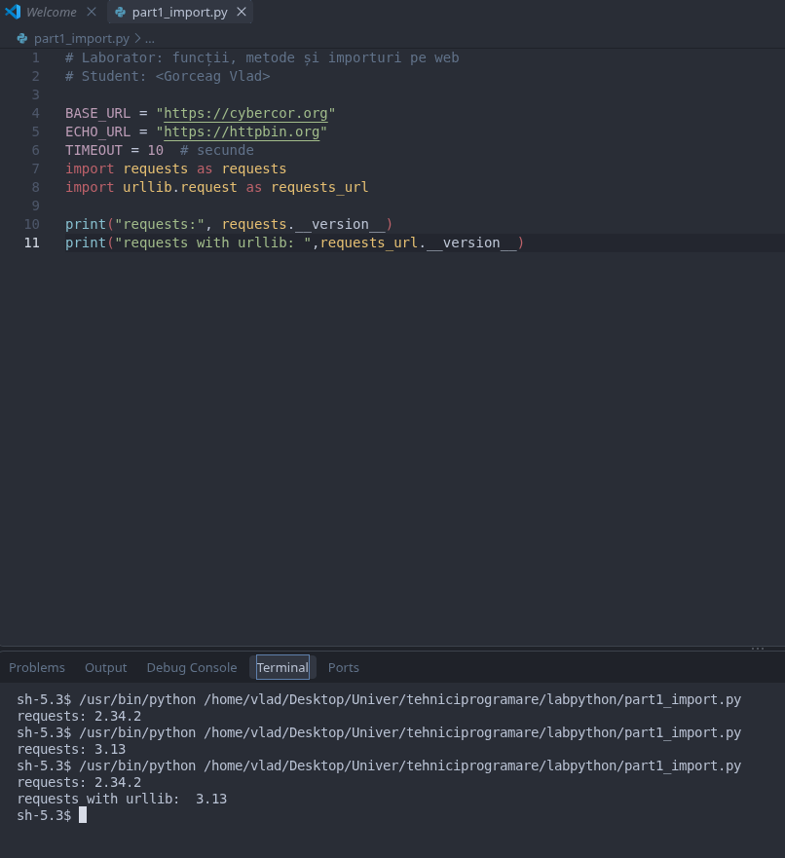
Fig 1.1 (Importuri)
In acest caz, libraria urllib.request este o librarie standarda a python iar requests este o librarie externa, si din acest motiv nu era necesar de rulat pip install requests.
Exercițiul 2. Două stiluri de import. Descărcați pagina BASE_URL cu requests.get() și afișați codul de stare. Apoi rescrieți același script folosind from requests import get. Într-un comentariu, scrieți câte un avantaj al fiecărui stil.
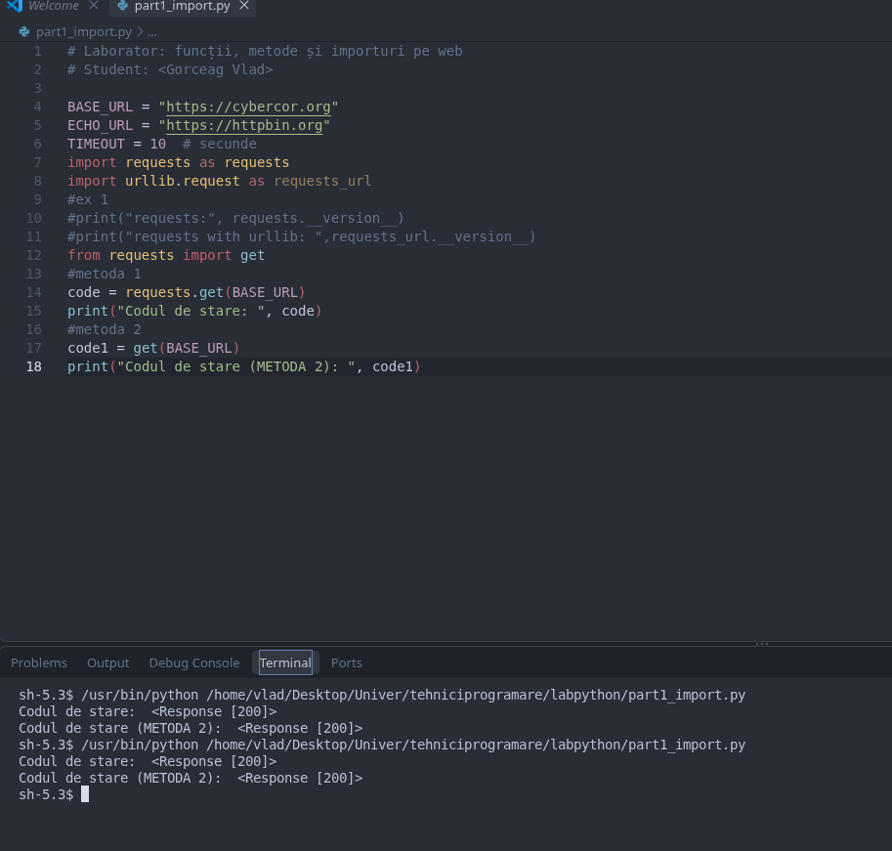
Fig 1.2 (Doua stiluri de import)
Ambele metode au avantajele sale, folosind requests.get(), codul devine mai clar pentru alti dezvoltatori. Dar in cazul in care folosim from request import get, importam doar functia de care avem nevoie, facand codul mai scurt.
Exercițiul 3. Alias-uri. Importați requests cu un alias: import requests as rq. Descărcați pagina principală cu rq.get(). Într-un comentariu, spuneți când un alias face codul mai ușor de citit și când îl face mai greu de citit.

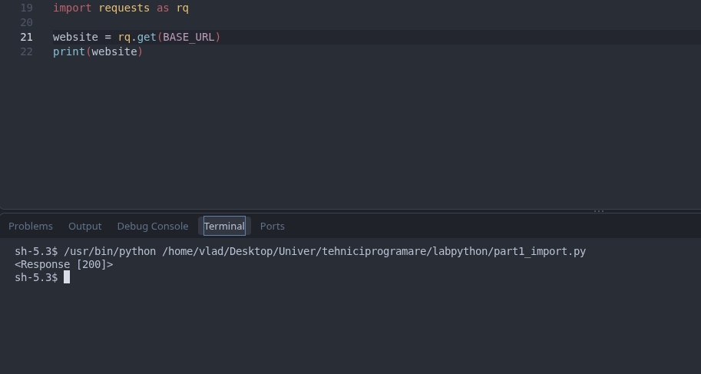
Fig 1.3 (Alias-uri)
Aliasurile pot face codul mai usor de citit sau mai greu de citit, in dependenta de alegerea dezvoltatorului. In acest caz alegerea aliasului «rq» pentru libraria requests poate crea ambiguitate pentru alti dezvoltatori. Alegerea aliasului poate simplifica codul in cazul in care denumirea de librarie este lunga si incomoda.
Spre exemplu: import python-dateutil as dateutil
Exercițiul 4. Doar biblioteca standard. Descărcați pagina principală folosind doar urllib.request.urlopen(). Afișați atributul .status al răspunsului și primele 200 de caractere din corp.
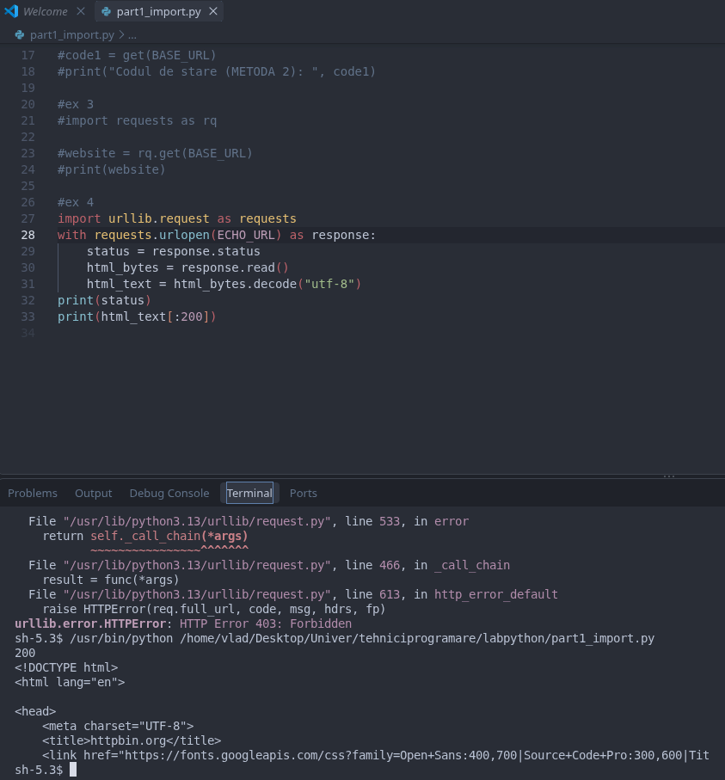
Fig 1.4 (Biblioteca standard)
In acest caz cand am incercat sa fac request la BASE_URL am primit codul 403 Forbidden. Prin urmare am incercat ECHO_URL, si am primit statusul 200 si codul HTML rezultat.
Exercițiul 5. Priviți în interiorul unui modul. Rulați print(dir(requests)). Alegeți trei nume din rezultat și scrieți, într-un comentariu, dacă fiecare este o funcție, o clasă sau un modul.
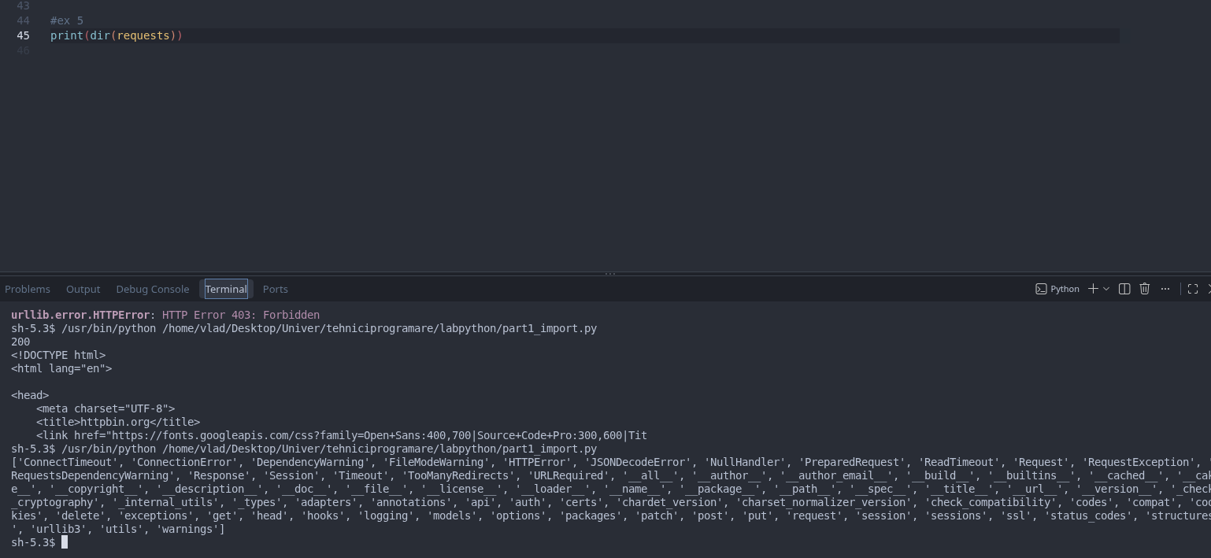
Fig 1.5 (Interiorul unui modul)
Dupa rularea print(dir(requests)), primim functii, clase si module. Spre exemplu
Functii: get(), post(), put()
Clase: ConnectTimeout. ConnectionError
Module: api, auth, cookies
Exercițiul 6. Citiți documentația. Rulați help(requests.get). Găsiți parametrul care setează timpul maxim de așteptare și folosiți-l într-o cerere.

Fig 1.6 (Documentatie)
Parametrul care seteaza timpul maxim de asteptare in acest caz este «timeout».
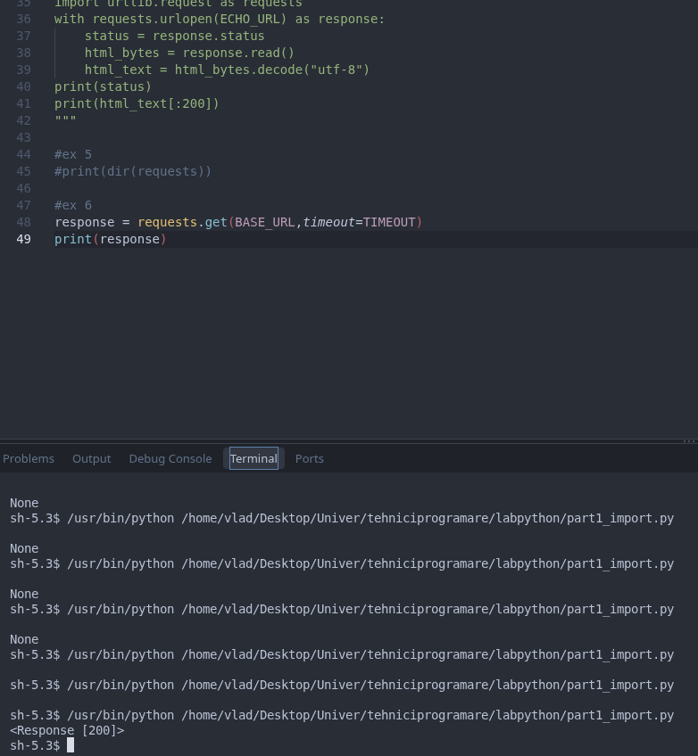
Fig 1.7 (Setarea parametrului timeout)
Rezultatul afisat este Response [200]
Exercițiul 7. Cronometrarea unei cereri. Importați time și măsurați cât durează o cerere către pagina principală, apelând time.perf_counter() înainte și după. Comparați rezultatul cu response.elapsed.
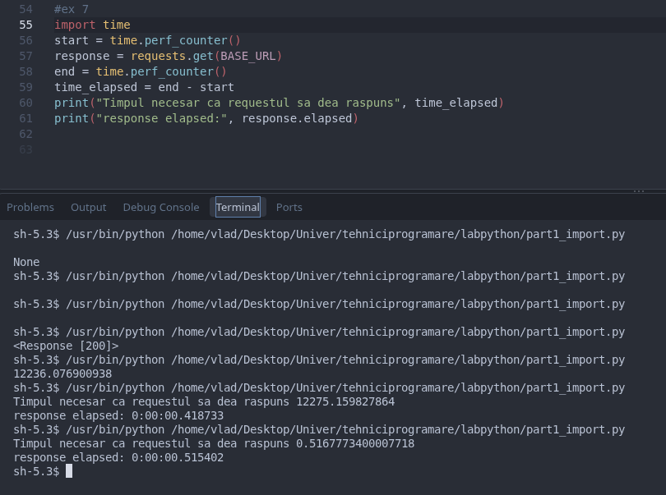
Fig 1.8 (Cronometrarea unei cereri)
Exercițiul 8. Când un import eșuează. Scrieți un script care încearcă import bs4 într-un bloc try / except ImportError. Dacă modulul lipsește, afișați: Instalați modulul cu: pip install beautifulsoup4.

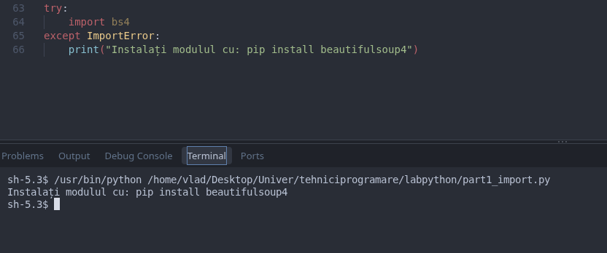
Fig 1.9 (try/catch cu module)
Partea 2: Metode
Exercițiul 9. Elementele de bază ale răspunsului. Descărcați pagina principală și afișați response.status_code, response.ok, response.url și response.encoding. Lângă fiecare linie, scrieți un comentariu care spune dacă este un atribut sau o metodă.
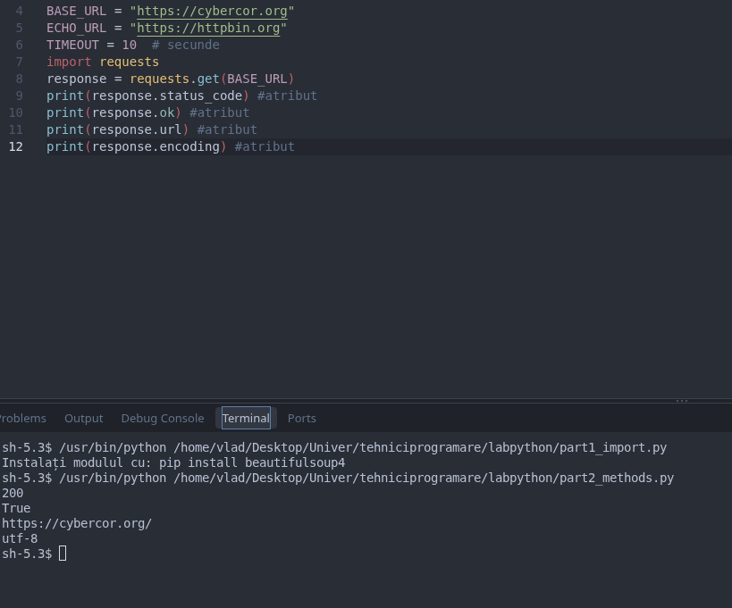
Fig 2.1 (Elemente de baza a raspunsului)
Exercițiul 10. Tratarea erorilor cu o metodă. Apelați response.raise_for_status() pe pagina principală. Apoi trimiteți o cerere către BASE_URL + "/this-page-does-not-exist" și prindeți excepția requests.HTTPError. Afișați un mesaj prietenos în loc să lăsați programul să se oprească cu eroare.

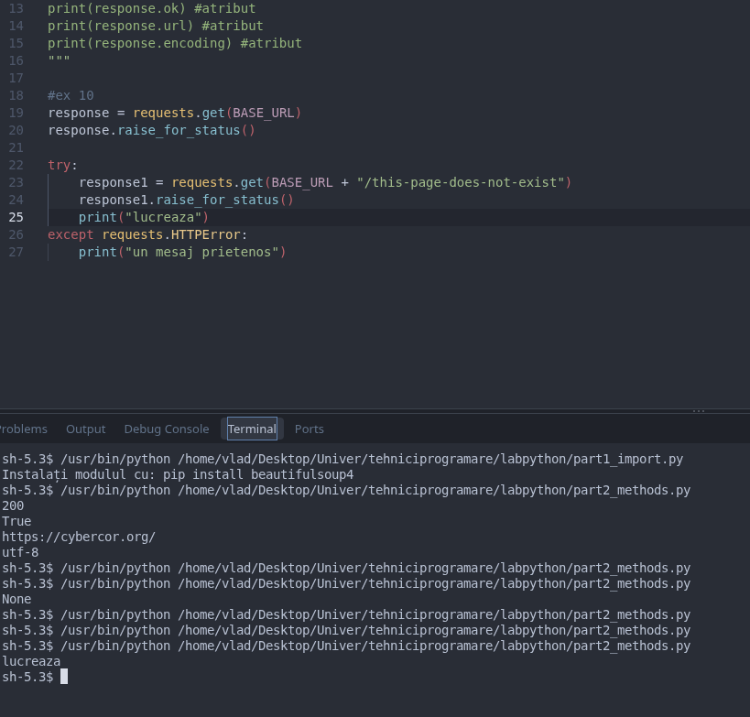
Fig 2.2 (Tratarea erorilor cu o metoda)
Exercițiul 11. Toate antetele. Parcurgeți response.headers.items() și afișați fiecare antet în forma Nume: valoare.
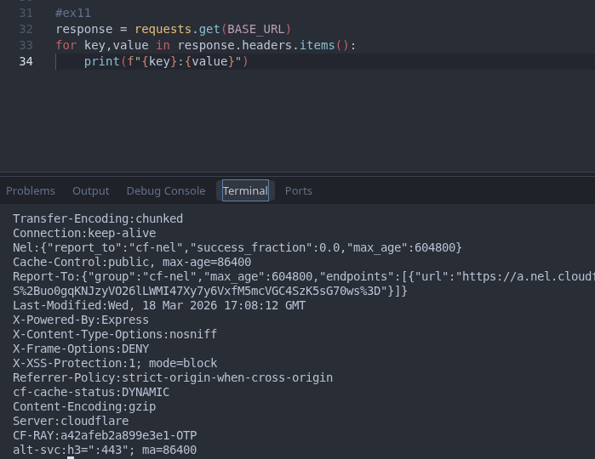
Fig 2.3 (Toate antetele)
Exercițiul 12. Metode de dicționar. Folosiți response.headers.get() pentru a afișa antetele Server și Content-Type, cu "lipsește" ca valoare implicită. Apoi încercați response.headers.get("content-type"), cu litere mici. Ce observați?
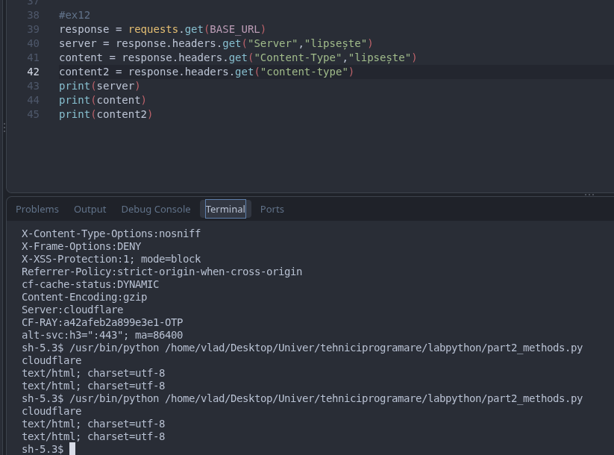
Fig 2.4 (Metodele de dictionar)
In acest caz pentru server se afiseaza: cloudfare, si pentru content-type se afiseaza: text/html; charset=utf-8.
In cazul in care antetele server si content type nu aveau valoare, rezultatul in consola va fi «lipseste».
Exercițiul 13. Înlănțuirea metodelor de șir. Numărați de câte ori apare cuvântul cyber pe pagina principală, cu response.text.lower().count("cyber"). Într-un comentariu, explicați de ce puteți înlănțui .lower() și .count().

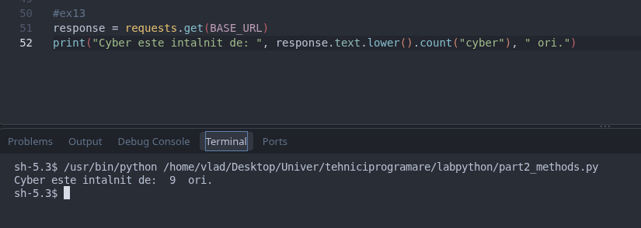
Fig 2.5 (Inlantuirea metodelor)
Functiile lower() si count() pot fi inlantuite din motiv ca lower() poate fi aplicat la un string, care aici este «response.text». Rezultatul a functiei lower() este la fel un string, si stringul are metoda count(), care returneaza int.
Exercițiul 14. Găsirea titlului. Folosiți .find() și felierea (slicing) pe response.text pentru a extrage textul dintre <title> și </title>. Curățați-l cu .strip() și afișați-l.
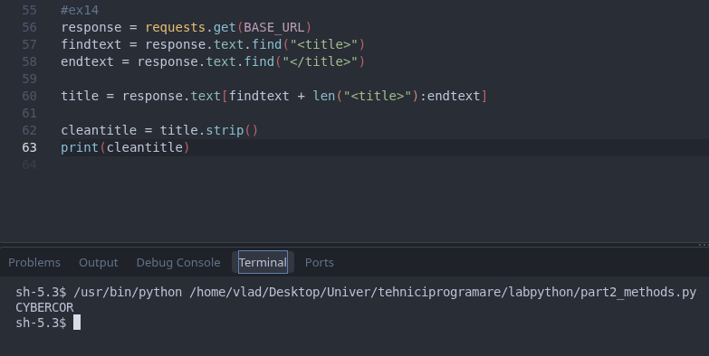
Fig 2.5 (Gasirea titlului)
Exercițiul 15. Numărarea liniilor. Împărțiți codul HTML în linii cu .splitlines(). Afișați câte linii sunt și lungimea celei mai lungi linii, folosind max(lines, key=len).
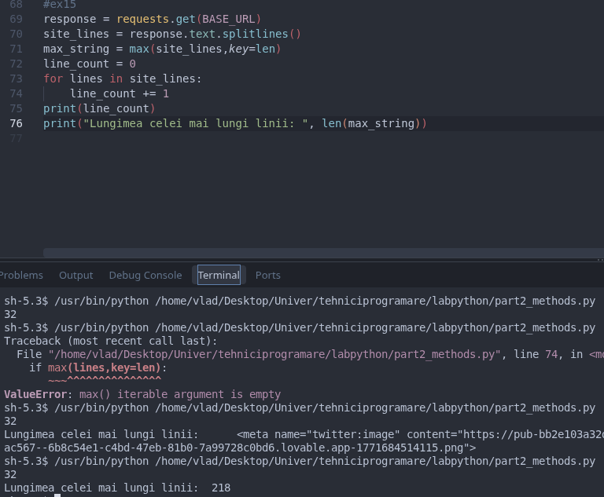
Fig 2.6 (Numararea liniilor)
Exercițiul 16. Verificarea HTTPS. Folosiți .startswith() pentru a verifica dacă response.url începe cu https://. Afișați Conexiune securizată sau Conexiune nesecurizată.
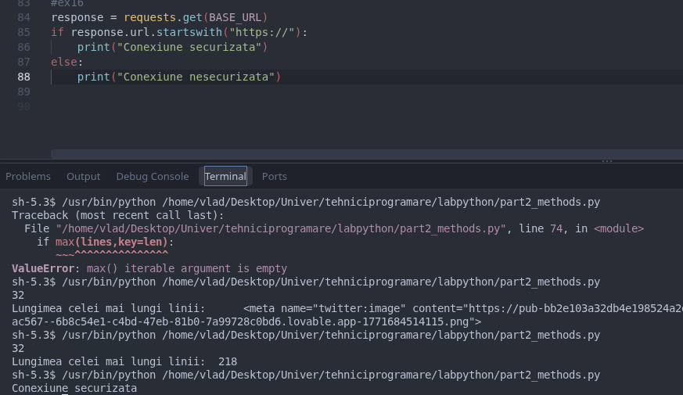
Fig 2.7 (Verificarea HTTPS)
Exercițiul 17. Urmărirea redirecționărilor. Trimiteți o cerere către http://cybercor.org (HTTP simplu, fără S). Parcurgeți response.history și afișați codul de stare și URL-ul fiecărei redirecționări, apoi URL-ul final.
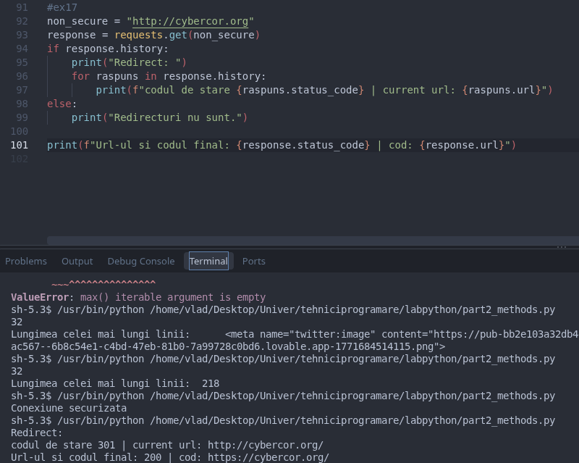
Fig 2.8 (Urmarirea redirectionarilor)
Exercițiul 18. HEAD versus GET. Trimiteți o cerere către pagina principală cu requests.head() și una cu requests.get(). Comparați len(response.content) pentru ambele și explicați diferența într-un comentariu.
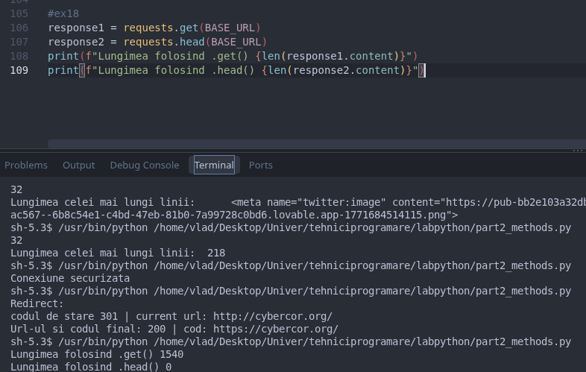
Fig 2.9 (HEAD vs GET)
Functia .get cere de la server continutul paginii, si in acest caz returneaza 1540 bytes de HTML. .head() returneaza 0 din motiv ca cere de la server informatie despre raspuns, si nu continutul paginii. Prin utilizarea functiei .head() putem sa primim headerele website-ului.
Exercițiul 19. Cookie-uri. Parcurgeți response.cookies și afișați, pentru fiecare cookie, atributele .name și .secure. Dacă nu există cookie-uri, afișați Niciun cookie setat.
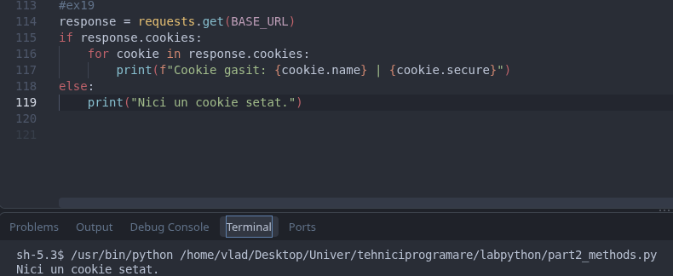
Fig 2.10 (Cookie-uri)
Exercițiul 20. Sesiuni. Creați un obiect requests.Session() și setați un User-Agent personalizat cu session.headers.update({"User-Agent": "WebLab-<numele vostru>"}). Trimiteți o cerere către ECHO_URL + "/headers" și confirmați în rezultat că antetul a fost trimis.

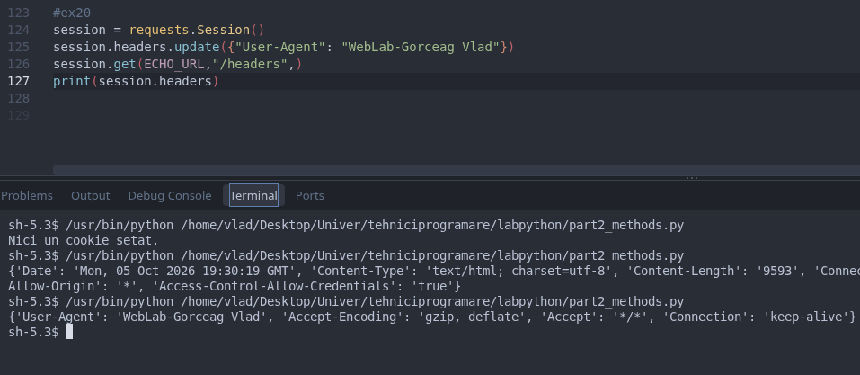
Fig 2.11 (Sesiuni)
Partea 3: Scrierea propriilor functii
Exercițiul 21. Prima funcție. Scrieți fetch(url), care returnează obiectul răspuns. Apelați-o pentru BASE_URL și afișați codul de stare.

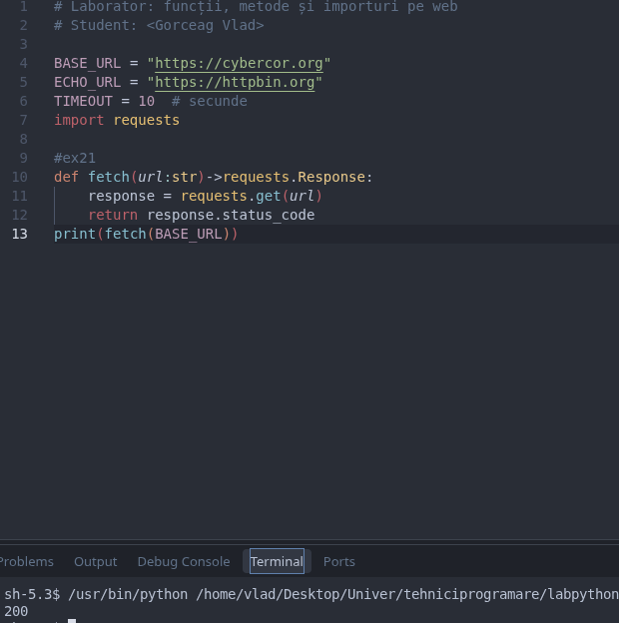

Exercițiul 22. Returnarea unei singure valori. Scrieți get_status(url), care returnează doar codul de stare. Apelați-o pentru /, /robots.txt și /sitemap.xml, cu time.sleep(1) între apeluri.

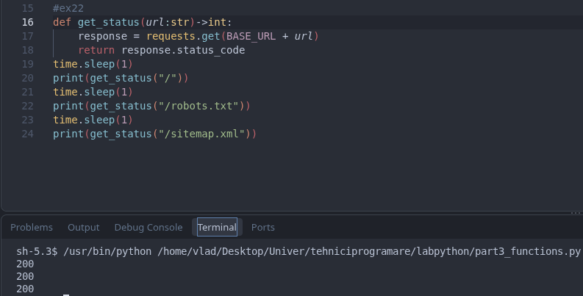
Fig 3.2 (Returnarea codului de stare)
Exercițiul 23. Parametri impliciți. Modificați funcția în fetch(url, timeout=10). Apelați-o o dată cu valoarea implicită și o dată cu timeout=3.
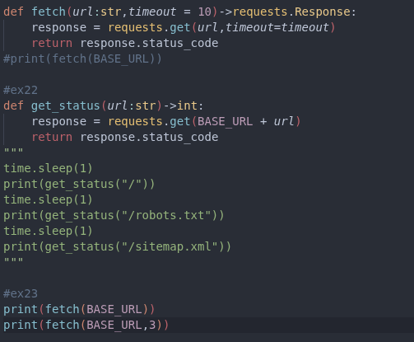

Fig 3.3 (Parametri impliciti)
Exercițiul 24. O singură sarcină pe funcție. Scrieți get_title(html), care primește un șir HTML și returnează titlul paginii, refolosind logica din exercițiul 14. Observați că această funcție nu face nicio operație de rețea: descărcarea și analiza sunt acum separate.
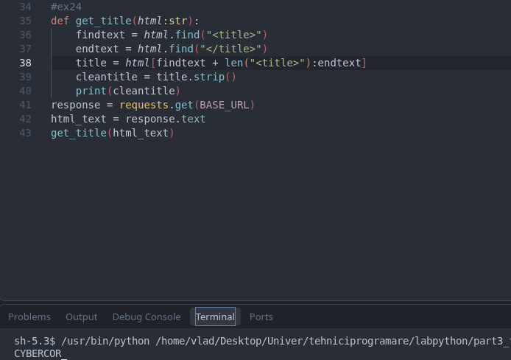
Fig 3.4 (O singura sarcina pe functie)
Exercițiul 25. Docstring-uri. Adăugați un docstring funcției get_title și afișați-l cu help(get_title).
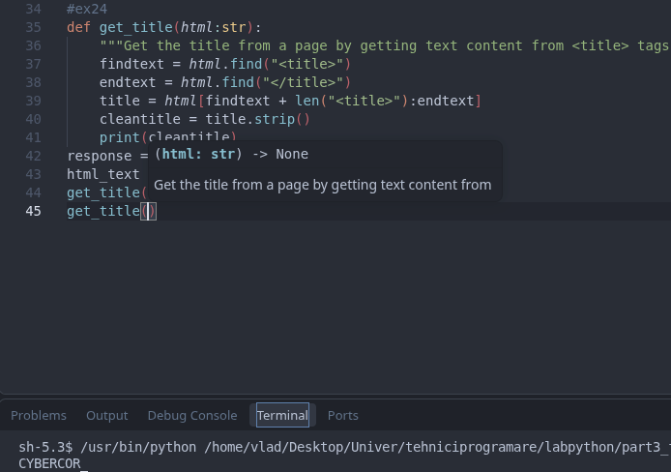
Fig 3.5 (Doc stringuri)
Exercițiul 26. Adnotări de tip. Adăugați adnotări de tip (type hints) funcțiilor, de exemplu def get_status(url: str) -> int:. Apelați get_status(123) și observați ce se întâmplă. Vă opresc adnotările de tip?
Adnotarile de tip nu ne opresc din rularea programului, ele exista doar pentru a simplifica codul si de al face mai inteles pentru alti dezvoltatori.
Exercițiul 27. Fără opriri neașteptate. Scrieți page_exists(url), care returnează True sau False. Folosiți try / except requests.RequestException, astfel încât funcția să returneze False în loc să se oprească cu eroare, chiar și pentru un URL precum https://this-domain-does-not-exist.invalid.
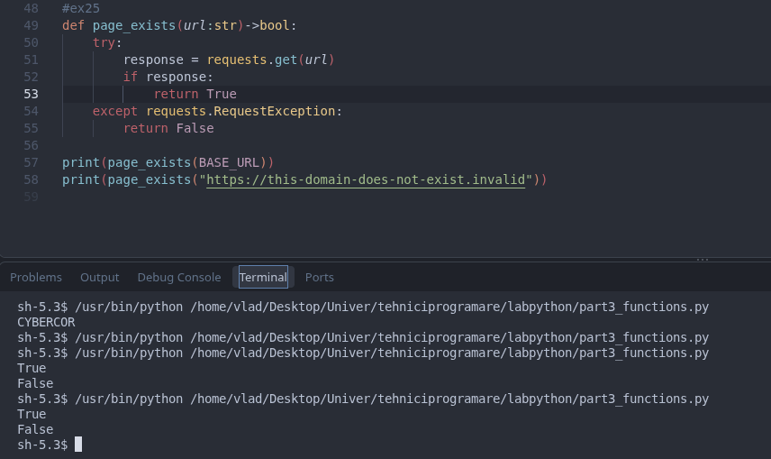
Fig 3.6 (Functia page_exists())
Exercițiul 28. Returnarea unui dicționar. Scrieți check_paths(base, paths), care primește o listă precum ["/", "/robots.txt", "/sitemap.xml"] și returnează un dicționar {path: status_code}.
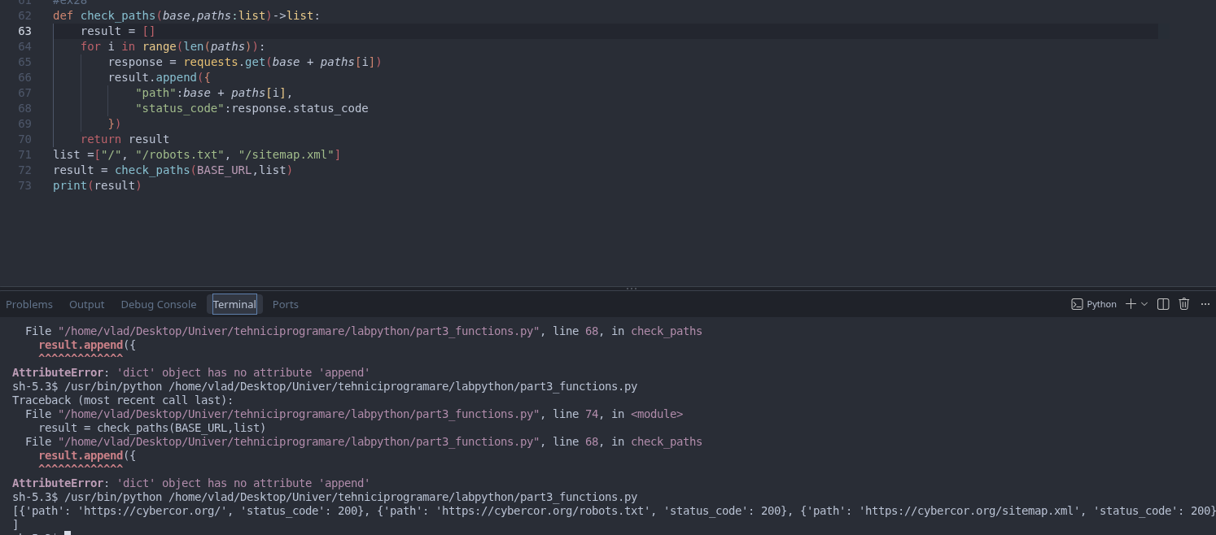
Fig 3.7 (Returnarea unui dictionar)
Exercițiul 29. Argumente cu nume. Scrieți get_header(url, name, default="lipsește"), care returnează valoarea unui singur antet. Apelați-o cu argumente cu nume: get_header(BASE_URL, name="Server").
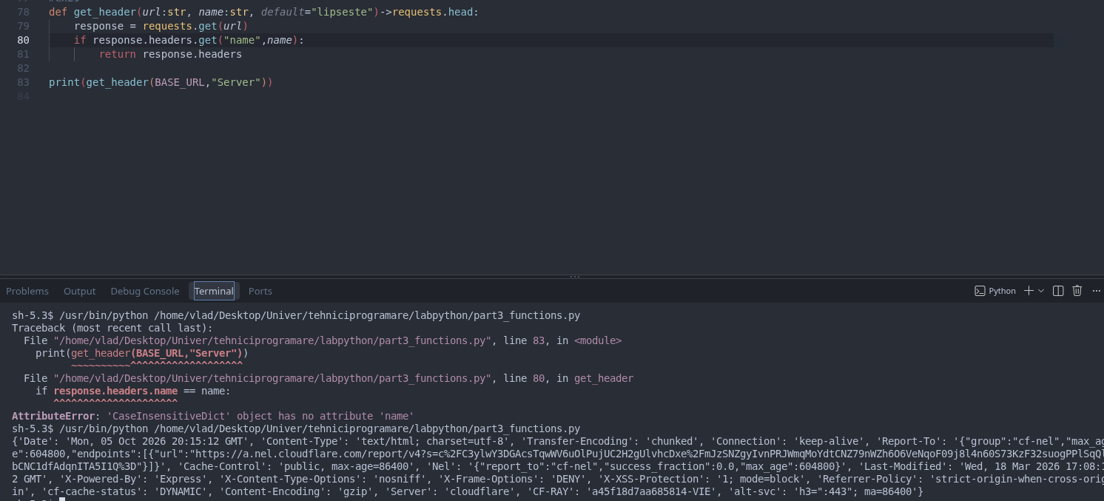
Fig 3.8 (Argumente cu nume)
Exercițiul 30. Antete de securitate. Scrieți security_headers(url), care verifică prezența acestor cinci antete și returnează {antet: True/False}:
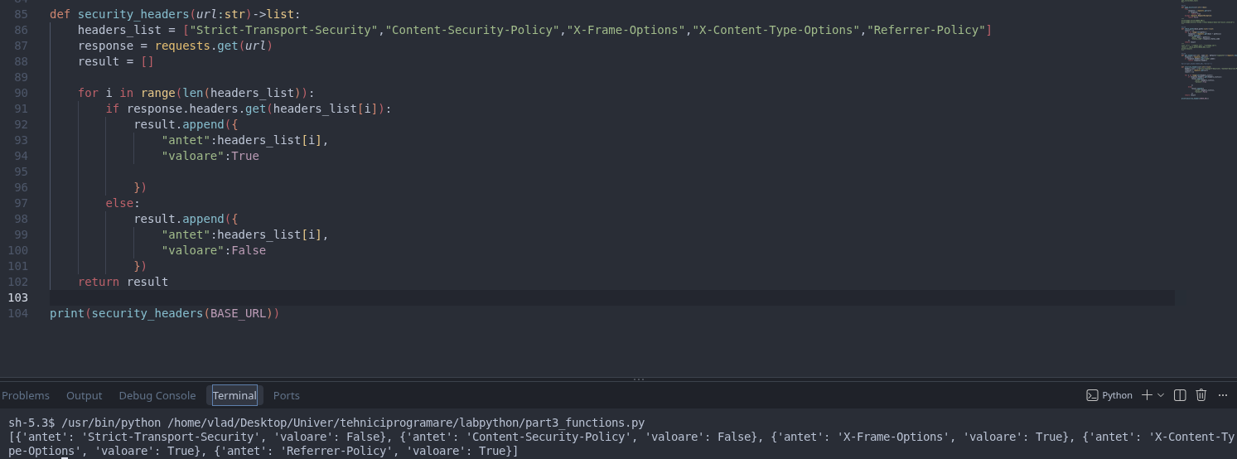
Fig 3.9 (Antete de securitate)
Exercițiul 31. Funcții care apelează funcții. Scrieți score_headers(results), care primește dicționarul din exercițiul 30 și returnează un șir precum "3/5". Apelați-le împreună: score_headers(security_headers(BASE_URL)).
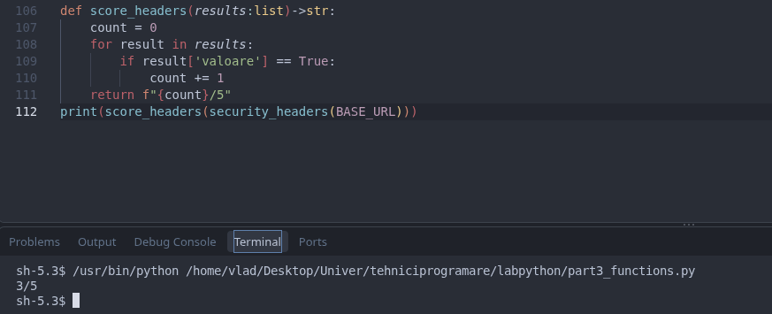
Fig 3.10 (Functii care apeleaza functii)
Exercițiul 32. Două funcții, o sarcină. Scrieți fetch_robots(base), care returnează textul fișierului /robots.txt sau None dacă fișierul lipsește. Apoi scrieți disallowed_paths(robots_text), care returnează o listă cu toate valorile Disallow:. Asigurați-vă că funcționează și atunci când primește None.
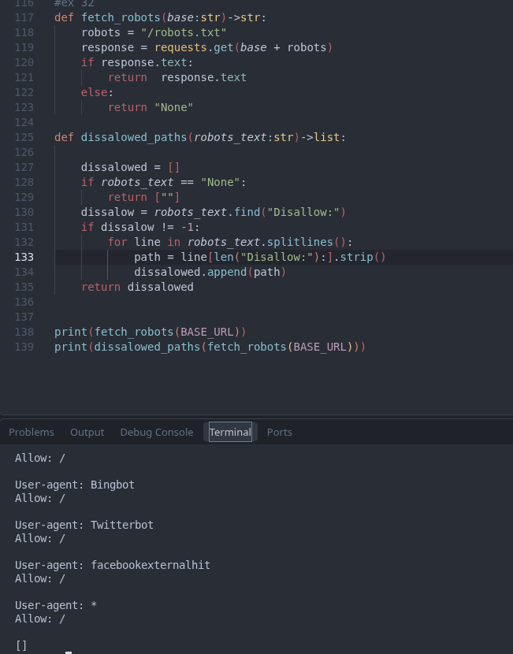

Fig 3.11 (Doua functii, o sarcina)
Exercițiul 33. Oricâte argumente. Scrieți response_times(*urls), care returnează un dicționar {url: secunde}. Apelați-o cu două URL-uri.

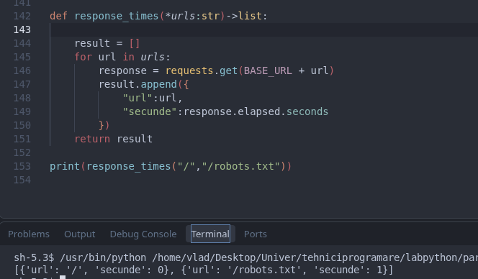
Fig 3.12 (Oricate argumente)
Exercițiul 34. Argumente cu nume colectate. Scrieți log(message, **details), care afișează mesajul urmat de fiecare detaliu. Exemplu: log("verificat", url=BASE_URL, status=200) afișează verificat | url=https://cybercor.org | status=200.
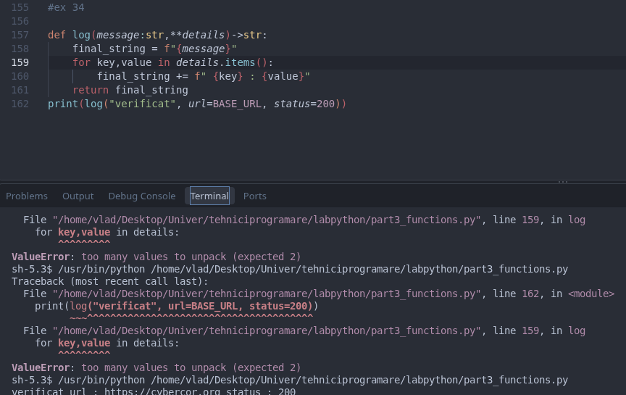
Fig 3.13 (Argumente cu nume colectate)
Partea 4: Alte Module din biblioteca Standard
Exercițiul 35. Descompunerea unui URL. Folosiți urllib.parse.urlparse() pe https://cybercor.org/path?x=1#top. Afișați .scheme, .netloc, .path, .query și .fragment.
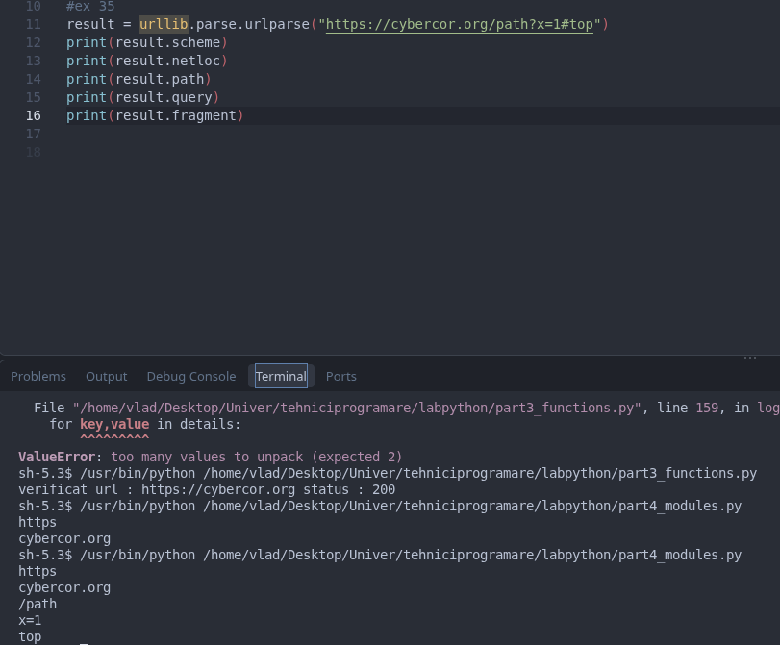
Fig 4.1 (Descompunerea unui URL)
Exercițiul 36. Compunerea URL-urilor. Folosiți urllib.parse.urljoin() pentru a transforma legăturile relative /about, contact.html și ../index.html în URL-uri complete, pornind de la BASE_URL.
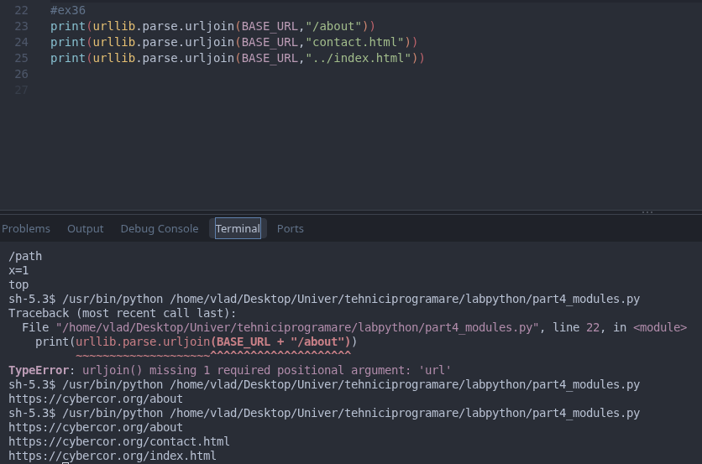
Fig 4.2 (Compunerea URL-urilor)
Exercițiul 37. Extragerea legăturilor. Folosiți re.findall(r'href="([^"]+)"', html) pentru a obține toate legăturile de pe pagina principală. Puneți codul într-o funcție extract_links(html), care returnează legăturile fără duplicate.
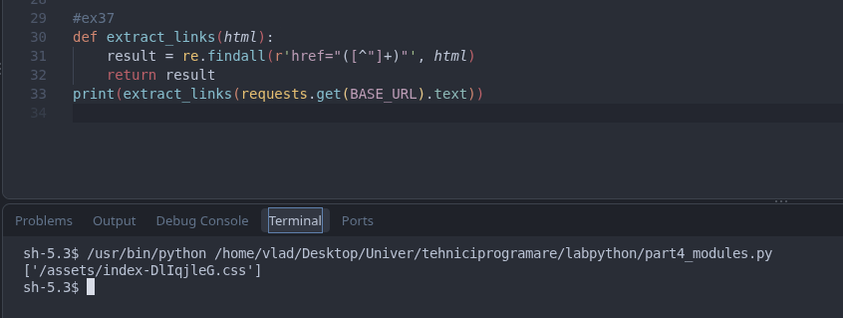
Fig 4.3 (Extragerea legaturilor)
Exercițiul 38. Interne sau externe? Scrieți split_links(links, domain), care returnează două liste: legăturile de pe același domeniu și legăturile către alte site-uri. Folosiți mai întâi urljoin(), apoi urlparse().netloc.
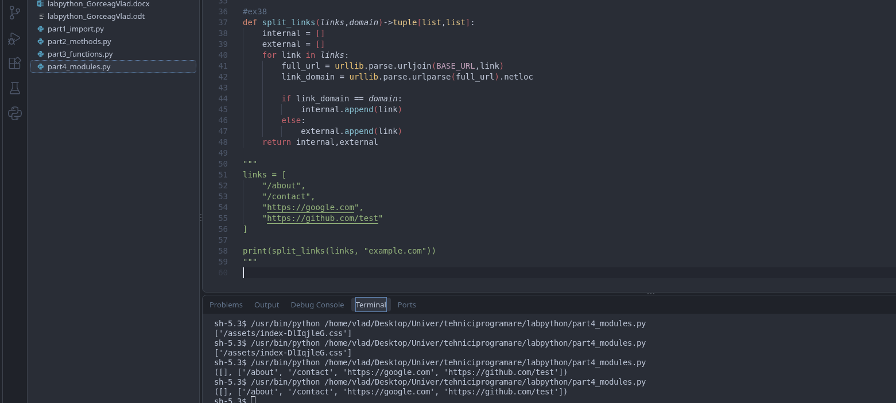
Fig 4.4 (Interne/externe)
Exercițiul 39. Propriile metode. Creați o clasă care moștenește html.parser.HTMLParser și suprascrieți metoda handle_starttag(), pentru a colecta atributul src al fiecărui tag <img>.
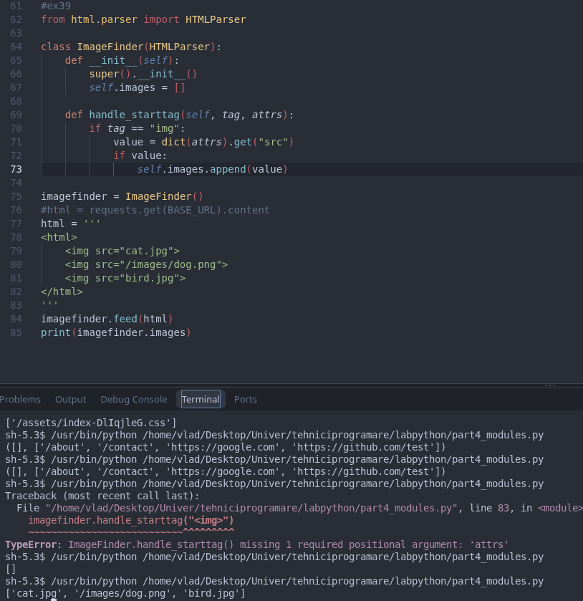
Fig 4.5 (Propriile Metode)
Exercițiul 40. Amprenta paginii. Scrieți page_fingerprint(url), care returnează hashlib.sha256(response.content).hexdigest(). Rulați-o de două ori și comparați rezultatele. Când ar fi diferite?
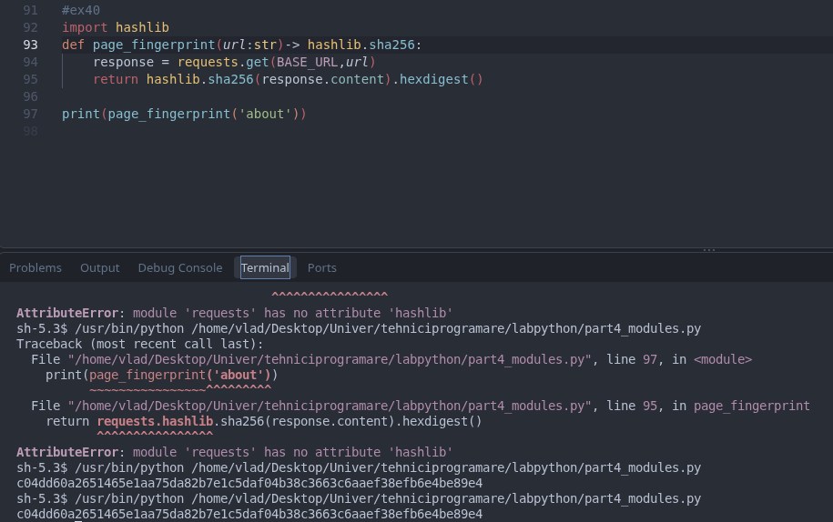
Fig 4.6 (Amprenta paginii)
Exercițiul 41. Salvarea în JSON. Salvați antetele paginii principale în headers.json cu json.dump(dict(response.headers), file, indent=2). Apoi încărcați fișierul înapoi cu json.load() și afișați un antet din el.
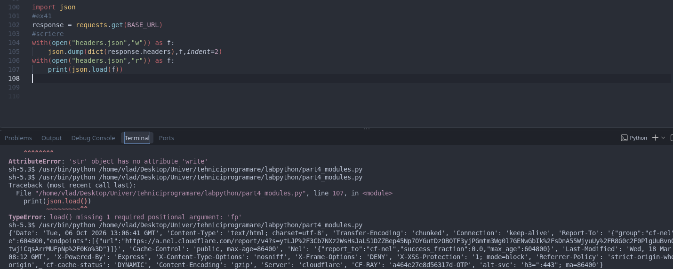
Fig 4.7 (Salvarea in JSON)
Exercițiul 42. Interogare DNS. Scrieți resolve(hostname), care returnează socket.gethostbyname(hostname). Afișați adresa IP a domeniului cybercor.org.
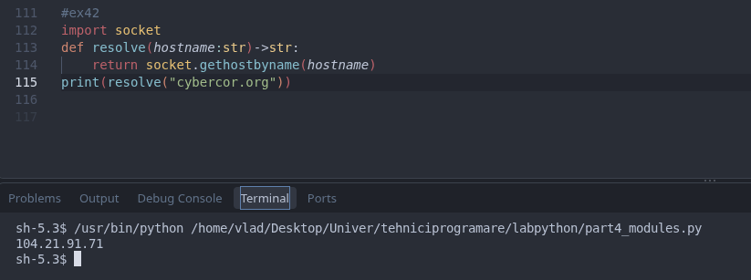
Fig 4.8 (Interogare DNS)
Exercițiul 43. Expirarea certificatului. Scrieți cert_days_left(hostname), care se conectează la portul 443, citește certificatul și returnează câte zile mai sunt până la expirarea lui.
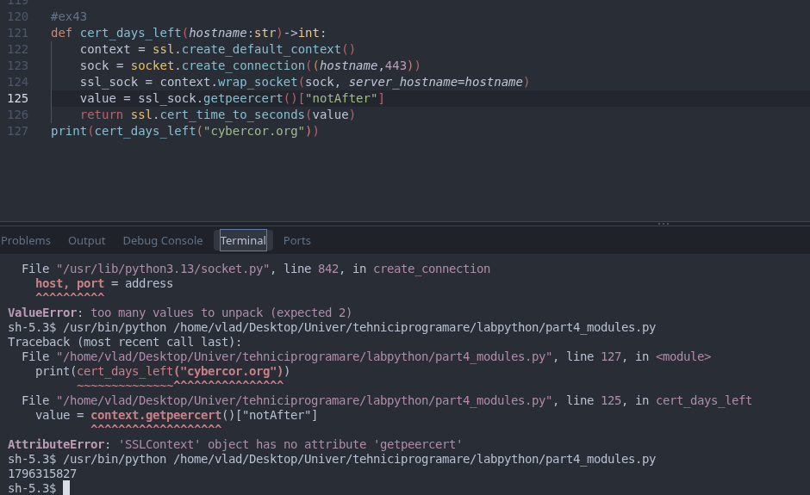
Fig 4.9 (Expirarea certificatului)
Partea 5: Construirea propriului modul
Exercițiul 44. Crearea unui modul. Mutați fetch, get_status, get_title și security_headers într-un fișier nou, webtools.py. În main.py, scrieți import webtools și apelați webtools.get_title(webtools.fetch(BASE_URL).text).
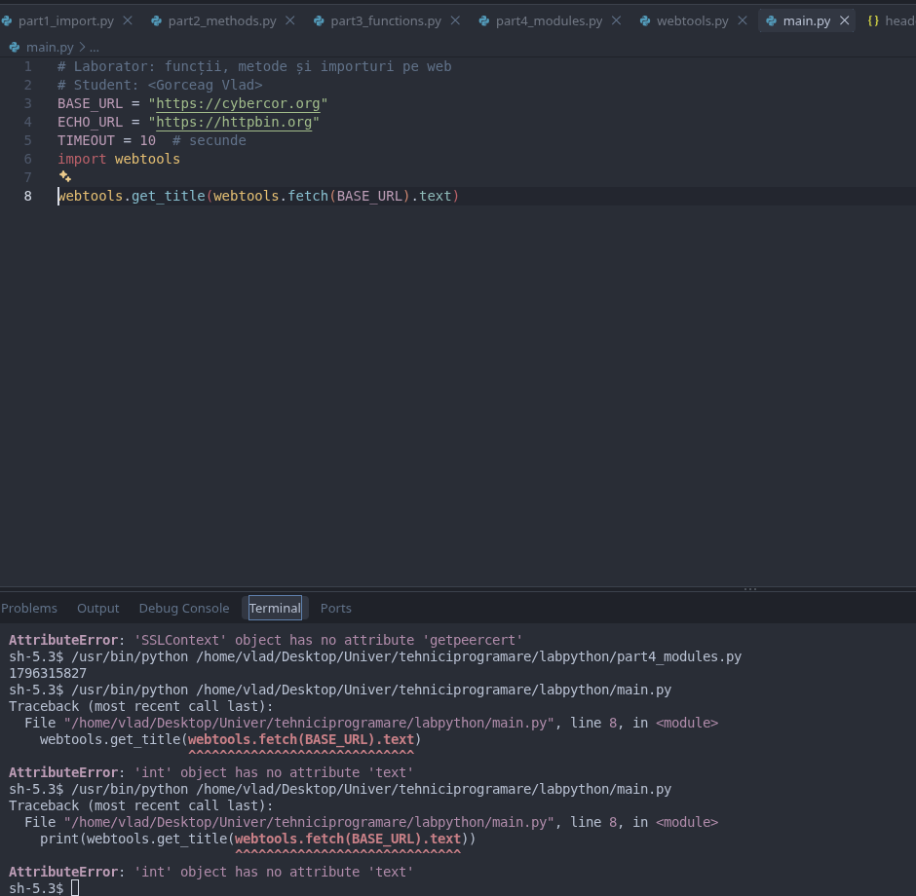
Fig 5.1 (Crearea unui modul)
Exercițiul 45. Importarea anumitor nume. În main.py, treceți la from webtools import get_title, security_headers. Într-un comentariu, explicați ce s-ar întâmpla dacă main.py ar avea și o funcție proprie numită get_title.
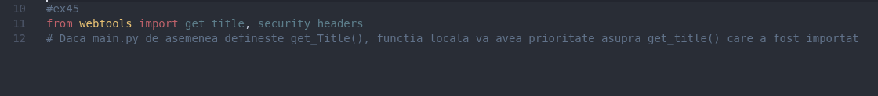
Fig 5.2 (Importarea anumitor nume)
Exercițiul 46. Blocul main. Adăugați acest bloc la finalul fișierului webtools.py:
Blocul main. Adăugați acest bloc la finalul fișierului webtools.py:
if __name__ == "__main__":
print("Autotest:", get_status("https://cybercor.org"))

Rulați python webtools.py, apoi python main.py. Explicați de ce autotestul rulează doar în primul caz.
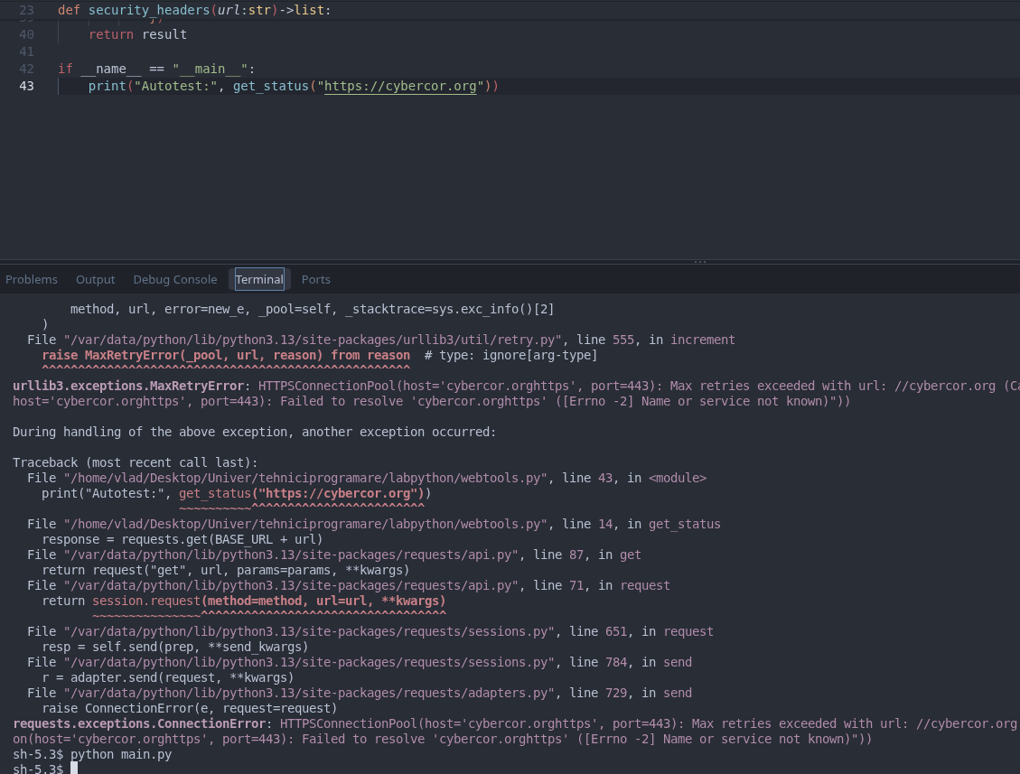
Exercițiul 47. Constante de modul. Adăugați constanta DEFAULT_HEADERS = {"User-Agent": "WebLab-<numele vostru>"} în webtools.py și folosiți-o în fetch(). În main.py, importați constanta și afișați-o.

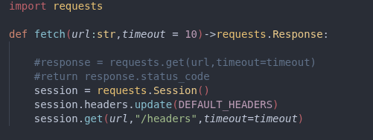

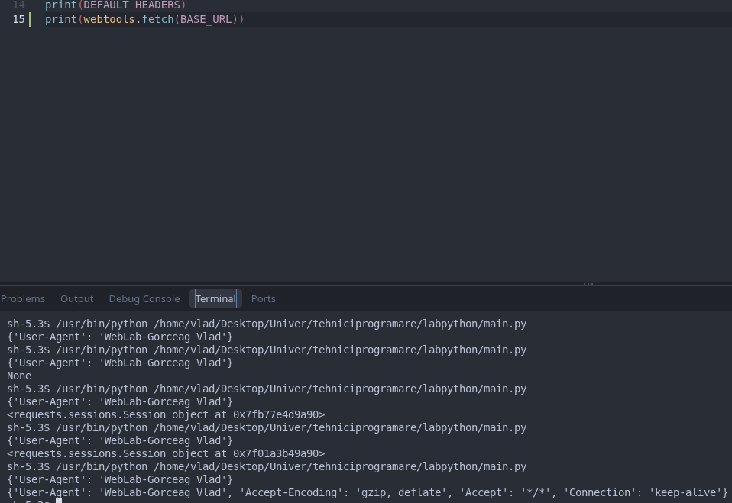
Exercițiul 48. Argumente din linia de comandă. Folosiți argparse în main.py, astfel încât programul să ruleze ca python main.py https://cybercor.org. Transmiteți argumentul URL funcțiilor voastre, în loc să folosiți BASE_URL.
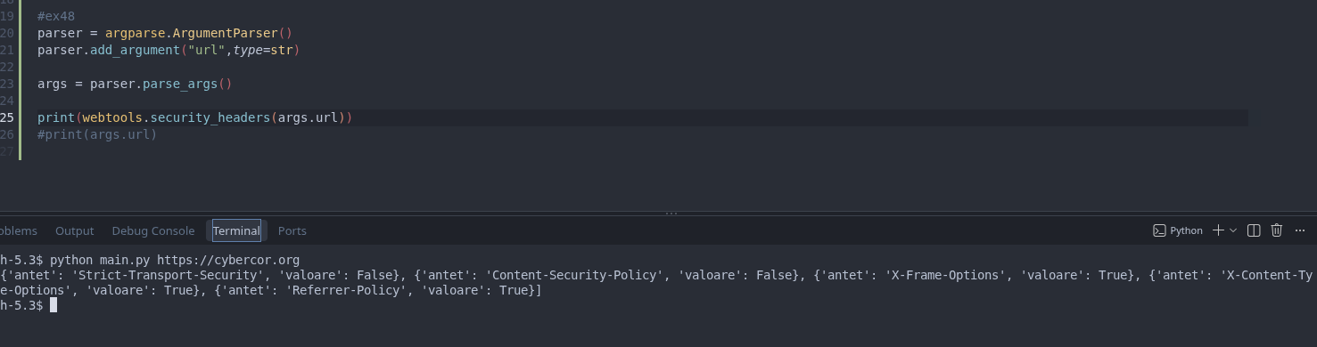
Exercițiul 49. Un raport CSV. Folosiți modulul csv pentru a salva rezultatul funcției check_paths() în report.csv, cu coloanele path, status și checked_at. Pentru oră, folosiți datetime.now().isoformat().

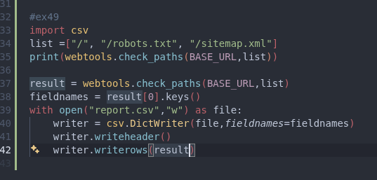

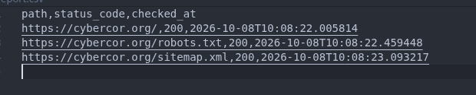

Exercițiul 50. Proiect final: raportul site-ului. Scrieți site_report(url) în webtools.py. Funcția trebuie să folosească funcțiile voastre pentru a colecta toate informațiile de mai jos, să le afișeze și să le salveze în report.json:
- Codul de stare și URL-ul final
- Titlul paginii
- Adresa IP
- Lanțul de redirecționări pornind de la http://
- Scorul antetelor de securitate, de exemplu 3/5
- Zilele rămase până la expirarea certificatului
- Numărul de legături interne și externe
- Căile interzise din robots.txt

Un exemplu de rezultat (valorile voastre vor fi diferite):
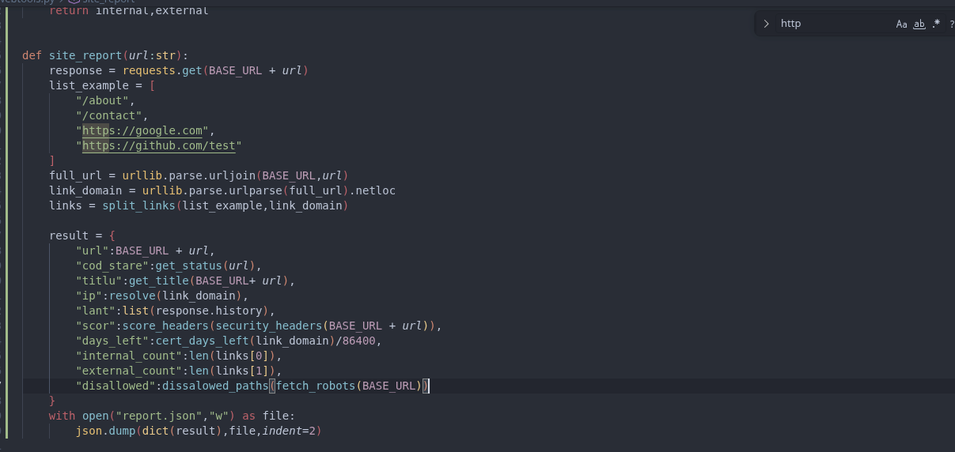
Rezultatul in report.json
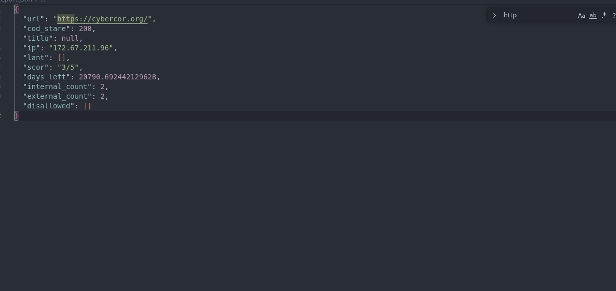
CONCLUZII
In concluzie, pe parcursul acestui laborator am pus in practica concepte precum: importul modulelor, metode, functii, si am creat modulul propriu webtools.py pe care lam utilziat ulterior in main.py.

Prin modulele studiate se enumera: ssl, requests, datetime, urllib, json, csv, session si socket. Prin utilizarea a acestor module, am creat conexiune catre website-ul cybercor.org, si am extras date precum: zile ramase pana expira certificatul ssl, caile interzise de robots.txt, titlul paginii extras din codul html, adresa ip a website-ului, codul de stare a paginilor, etc. De asemenea, folosind modulul Sessions, am creat conexiunea cu date specificate in cod, ex. User-Agent: VladGorceag.
Folosind modulele json si csv, am facut rapoarte folosind datele extrase in fisierele report.csv si report.json.
BIBLIOGRAFIE

